Request參數驗證

一、說明

使用@Valid開啟對Request所發送的資料進行一系列的驗證。

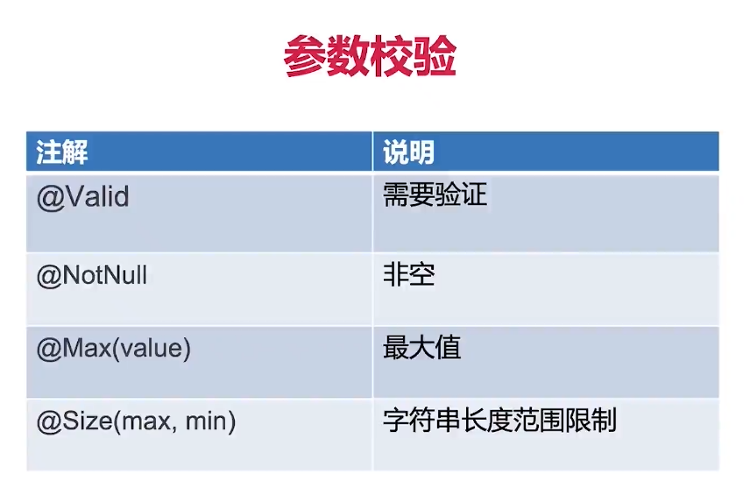

二、使用方法

1.在Controller層將要驗證的參數加上@Vaild註解

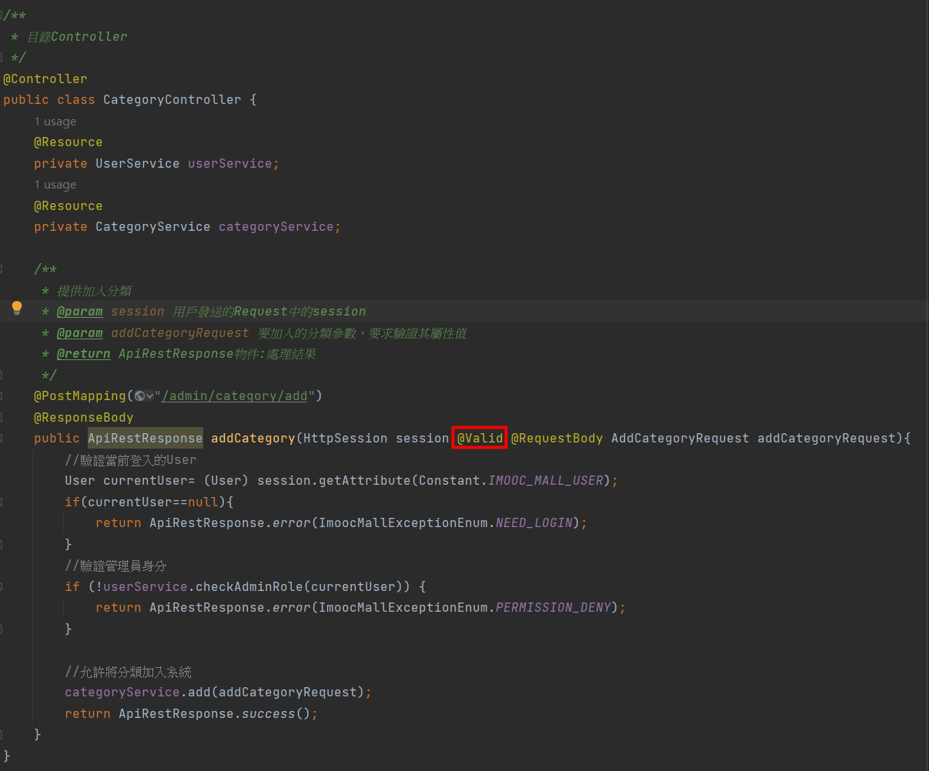

2.對參數物件中的屬性使用各種驗證限制

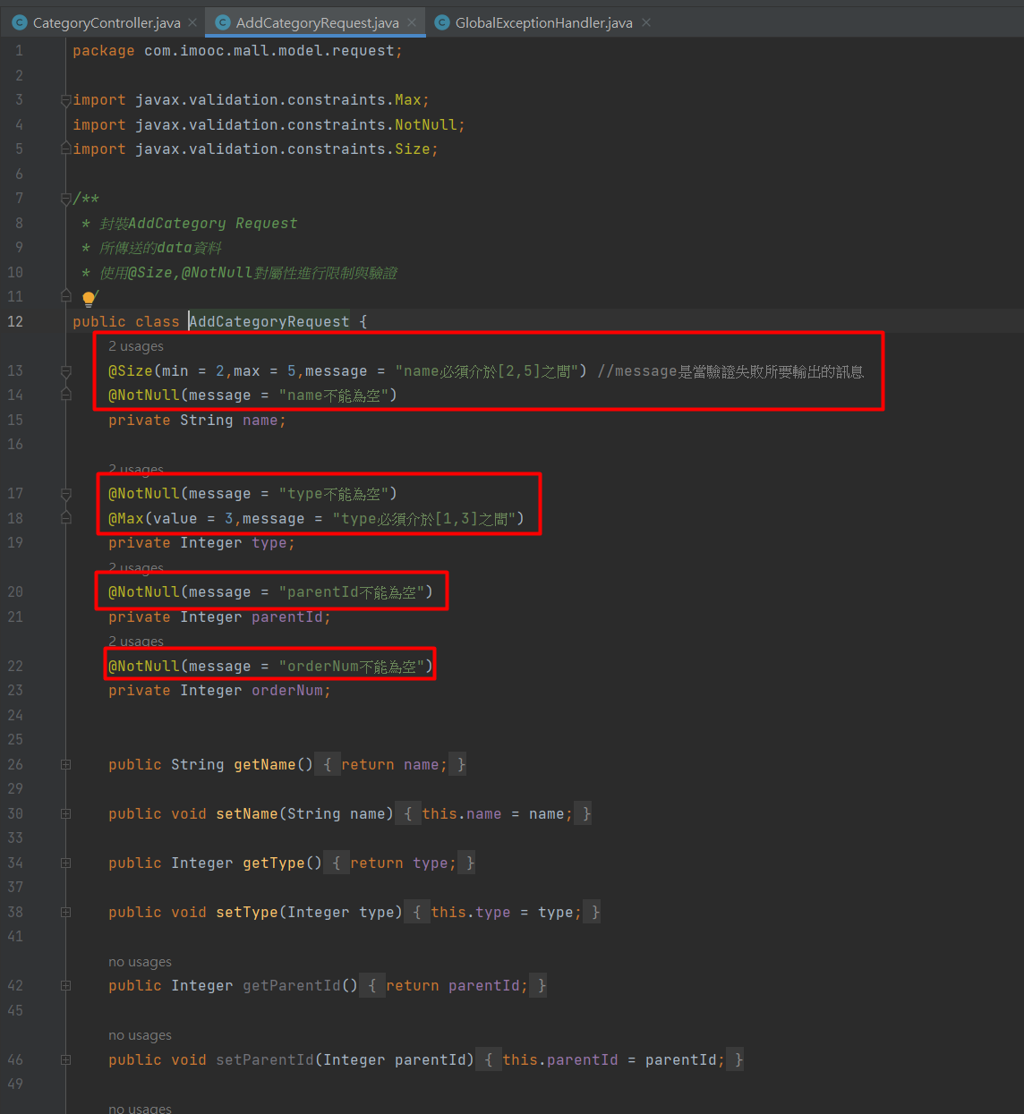

當驗證屬性的限制條件失敗時，會拋出MethodArgumentNotValidException。

其中，message屬性代表，如果當前屬性驗證失敗，拋出例外狀況時，要顯示的相關錯誤訊息。

3.攔截驗證失敗的例外狀況

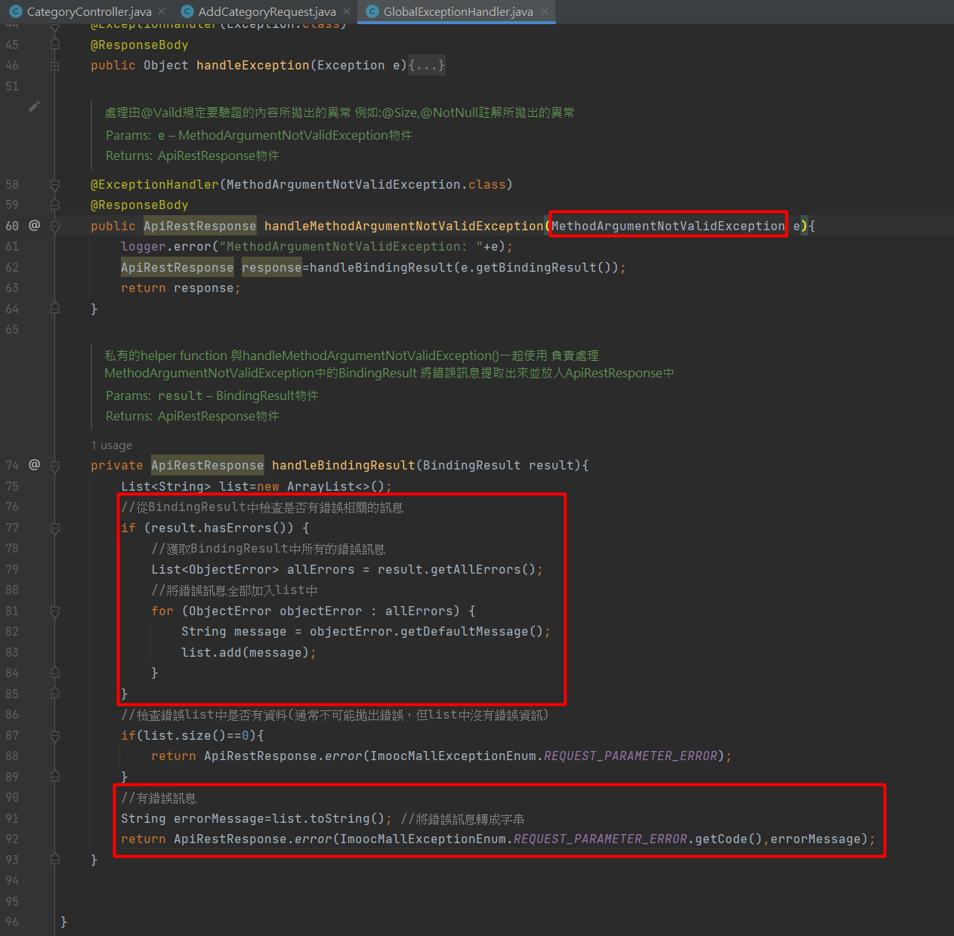

到Global Exception Handler類中，攔截由驗證失敗所拋出的MethodArgumentNotValidException例外狀況，從中獲取BindingResult物件所表明的錯誤訊息，進行錯誤訊息的封裝，並產生Response。

而objectError.getDefaultMessage()會得到步驟2中，我們自己書寫的錯誤提示訊息(message)。